**★★★☆☆**

**題組：Problem Set Archive with Online Judge**

**題號：10179 : Irreducable Basic Fractions**

**解題者：杭柏亘**

**解題日期：2021年4月8日**

**題意：**

給定一個正整數n(n<109)，問從0/n ~ n-1/n 中有幾個分數是不可約分的。

**題意範例：**

12 -> 4

123456 -> 41088

7654321 -> 7251444

**解法：**

1. 暴力計算法 (會TLE)
2. 尤拉商數函數

**解法範例：**

先計算n的質因數，再帶入尤拉商數函數。

尤拉商數函數:

先假設n=某個質數(p的k次方):

**討論：**

推廣至更多項:

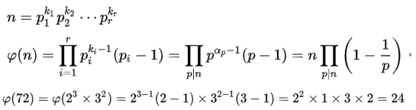

原理就是n的質因數的倍數跟n為分母所組成的分數都是可以約分的，用全部減掉質因數的倍數的個數。但為了避免小數產生會先乘以p再除以p。

**討論：**

找質因數有很多種辦法，但建質數表是最有效率的，因為會重複使用到，再來是決定質數表的上限，可以取到104.5就好，因為題目數字最大到109，即此數字超過104.5的質因數的個數只會有一個。

**程式：**

無。